ورقة عمل رقم ( 1 ) / أثر القوة في الاجسام
/ / 2026
الرابع : ( أ ب ج د )

العلوم

الاهداف : ان يتعرف مفهوم القوة / يبين تأثير القوة على الاجسام / يتعرف تصنيف القوة
طريقة 2 | 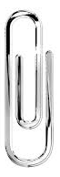  طريقة 1  
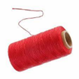  طريقة 4 | 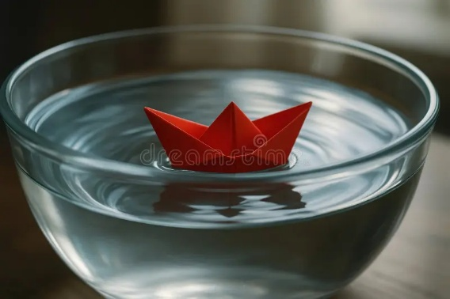  طريقة 3
وضع سليم قارب من الورق على سطح الماء في وعاء زجاجي . كيف يمكن تحريك القارب ؟
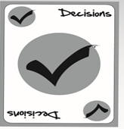
السؤال الاول : بعد تنفيذ النشاط صنف القوى التي استخدمت في( طريقة رقم 1 و 4 ) حسب الجدول التالي ؟
قوى التلامس | قوى التأثير عن بعد

______________________________________________________________________
السؤال الثاني :
ما تأثير القوة على كرة القدم الساكنة ؟

--------------------------------------------------------------------------------------------------------------------________________________________________________________________________
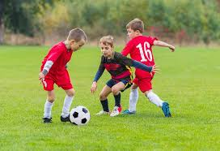
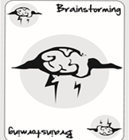
السؤال الثالث : انظر الى الشكل المجاور
ما تأثير القوة على كرة القدم المتحركة ؟

1--------------------------------------------------------------------
2 --------------------------------------------------------------------
3--------------------------------------------------------------------
4 -------------------------------------------------------------------
______________________________________________________________________
قسم العلوم

